Lunes
23
de Noviembre

Educación Preescolar
Educación Socioemocional

Para sentirme mejor

Aprendizaje esperado: Reconoce y nombra situaciones que le generan alegría, tristeza, miedo, enojo y expresa lo que siente.

Énfasis: Reconoce distintas situaciones que lo hacen sentir bien (y qué hace para sentirse bien).

¿Qué vamos a aprender?

Aprenderás a reconocer las situaciones que te hacen sentir bien.

Pide a un adulto que te acompañe, él o ella podrán ayudarte a desarrollar las actividades y a escribir las ideas que te surjan.

¿Qué hacemos?

Durante este tiempo que has pasado en casa ¿Te has sentido sola o solo, extrañas a tu familia?, ¿Esto no te ha hecho sentirte bien? Es normal que por la situación que estamos viviendo te sientas a veces un poco triste.

Para no sentirte así puedes hacer cosas que te gusten, por ejemplo, si extrañas alguien de tu familia o a una amiga o un amigo puedes llamarles por teléfono, si te sientes nerviosa o nervioso puedes respirar profundo y si estás triste puedes dibujar o escuchar música.

¿Recuerdas la silueta de la felicidad o el cofre de la alegría? Esos juegos te permitieron saber que te hace feliz e identificar en que parte de tu cuerpo sientes la alegría.

Para que te sientas mejor jugarás un juego que se llama “Informe meteorológico de los sentimientos” este juego te puede ayudar a identificar lo que sientes.

El juego consiste en que identifiques tus sentimientos a través de algunas condiciones del tiempo.

La imagen de un día soleado representa la alegría.

La imagen de llovizna simboliza a la tristeza.

La imagen de la tormenta se asemeja al enojo.
La calma se representa con la imagen del cielo despejado.

El miedo se representa con el cielo nublado.

¿Alguna vez has sentido que no puedes identificar cómo te sientes?

Pide a mamá, papá o adulto que te acompañe que te lean el siguiente cuento ¿Cómo te sientes? De Anthony Browne, observa muy bien las imágenes para que puedas identificar cómo te sientes.
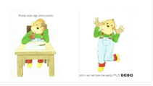
https://aprendeencasa.sep.gob.mx/multimedia/RSC/Documento/202011/202011-RSC-LxDtBs5hzr-Cmo_te_sientes.pdf

- https://youtu.be/AkQ35D0xxeE

¿Te sientes identificada o identificado con lo que siente el personaje del cuento? Con las imágenes que observaste en el cuento puedes hacer tu propio informe meteorológico. ¿Cómo te sientes el día de hoy?, ¿Tú estado de ánimo esta soleado o nublado?, ¿Está despejado?

Ahora observa el siguiente video, en el encontrarás algunas ideas para que cuando te sientas triste, enojada o enojado cambie tu estado de ánimo, pide al adulto que te acompañe que lo inicie en el segundo 0:19 y lo detenga en el minuto 4:40

- “Listos a juagar: Tres tristes monstruos”
https://www.youtube.com/watch?v=6E1tjTvkxbM&t=186s.

¿Qué te parecieron las ideas? Si te gustaron intenta realizarlas en casa veras que te sentirás mejor. Si extrañas a tus familiares o a un amigo algo que también puedes hacer es llamarles por teléfono pide a mamá o papá que te ayuden a hacerlo, seguramente te hará sentir mejor escucharlos.

Escucha lo que algunas niñas y niños como tú hacen cuando se sienten tristes o aburridos y lo que los hace sentirse bien.

- Samara https://aprendeencasa.sep.gob.mx/multimedia/RSC/Video/202011/202011-RSC-hkf30zvR2y-ChisteSamara.mp4
- Emiliano
https://aprendeencasa.sep.gob.mx/multimedia/RSC/Video/202011/202011-RSC-rhKzmnXNvJ-Emiliano_Bailo.mp4

- Audio Peluche:
https://aprendeencasa.sep.gob.mx/multimedia/RSC/Audio/202011/202011-RSC-u6SKpoouxr-Illariq_Peluche.m4a

Para que no estés triste ni aburrida o aburrido escucha y baila la siguiente canción se llama “Todo el mundo está feliz” ¿La recuerdas?

- Audio: Todo el Mundo Está Feliz.
https://aprendeencasa.sep.gob.mx/multimedia/RSC/Audio/202011/202011-RSC-3LU1YHJYc7-Todoelmundoestfeliz.mp3

Recuerda que pequeñas acciones te pueden llevar a un estado de ánimo de mayor bienestar, y no olvides seguir las recomendaciones que viste hoy cuando te sientas triste. ¿En casa tu qué haces para sentirte mejor?

Para terminar, no olvides registrar en tu fichero el cuento de hoy que se llama “¿Cómo te sientes?” de Anthony Browne.

El Reto de Hoy:

Platica con mamá o a papá tus emociones y de cómo te sientes e inventa nuevas actividades para sentirte mejor cuando estés triste, enojada o enojado.

¡Buen trabajo!

Gracias por tu esfuerzo.

Para saber más:
Lecturas

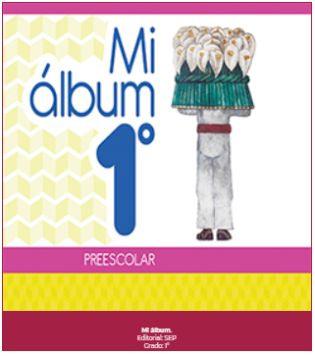
https://libros.conaliteg.gob.mx/20/K1MAA.htm
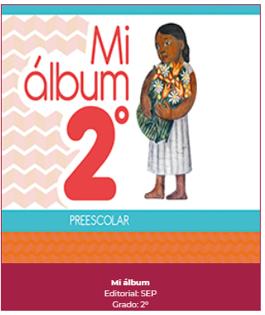
https://libros.conaliteg.gob.mx/20/K2MAA.htm

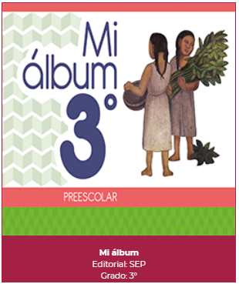
https://libros.conaliteg.gob.mx/20/K3MAA.htm

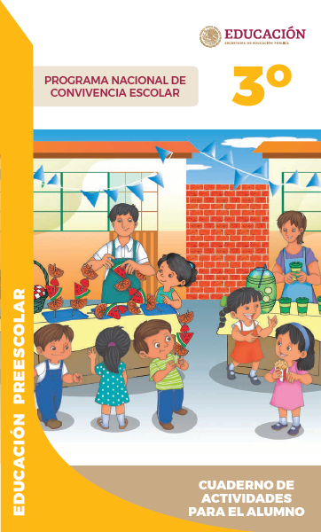
https://www.gob.mx/cms/uploads/attachment/file/533089/PREESCOLAR_Cuaderno_PNCE_2019.pdf

